Калориметрические параметры криопротектора на основе глицерина.
Бурмистрова Екатерина Валерьевна
Студент
Московский государственный университет имени М. В. Ломоносова, физический факультет, Москва, Россия
E-mail: evburmistrova16@gmail.com
Проблема сохранения биологического материала, такого, как клетки человека в настоящее время очень актуальна. Криоконсервация позволяет детально изучить морфологию клеток, сделать генную диагностику, сохранить генетический материал. Одной из актуальнейших проблем является сохранение фертильности у молодых женщин и мужчин, проходящих курс лечения по поводу злокачественных заболеваний. Однако криоконсервация также приводит и к нежелательным явлениям, вызванных повреждением биологического материала (например, мембраны). Для решения этой проблемы используются специальные вещества – криопротекторы [1,2]. Криопротекторы делятся на 2 группы по механизму взаимодействия с клеткой: проникающие и непроникающие; к проникающим относится криопротектор на основе глицерина. Наличие в среде глицерина способствует повышению внутриклеточного осмотического давления, благодаря чему предотвращается разрушение мембраны клетки, т.е. функция проникающих криопротекторов сводится к их коллигативному действию [3]. Известно, что добавление яичного желтка является эффективным способом повышения выживаемости сперматозоидов после заморозки, стабилизируя их мембрану [4,5]. Однако физико-химические механизмы действия подобных смесей криопротекторов до конца не ясны.
Целью данной работы является сравнение калориметрических параметров промышленного криопротектора Sperm Freeze (Life Global) на основе глицерина и этого же криопротектора, модифицированного яичным желтком. Надо отметить, что точный состав SpermFreeze является коммерческой тайной и подобные измерения для него ранее проведены не были.
Для решения данной задачи были получены графики зависимости теплоемкости от температуры исследуемых образцов. В работе применялся метод квази-адиабатической калориметрии, то есть теплообмен с окружающей средой сведен к минимуму.
С помощью калориметра PPMS (Physical Property Measurement System) могут быть измерены теплоемкости исключительно для твердых тел, поэтому предварительный этап исследования состоял в разработке способа для применения прибора к жидким растворам. Был предложен следующий способ измерения: исследуемый образец (20 - 30мкл) помещался в контейнер из дюралюминия. Данный способ возможен благодаря тому, что теплоемкость является аддитивной величиной, следовательно можно получить зависимости теплоемкости от температуры для системы жидкость+контейнер, затем отдельно измерить для контейнера и таким образом получить график теплоемкости жидкости.
Были получены результаты, представленные на графиках 1 и 2.
Исходя из данных графика 1 были получены термодинамические характеристики – энтропия и энтальпия (H=2103,56 Дж*К/моль, S=10,02 Дж/моль); были определены температура фазовых переходов для многокомпонентного раствора с неустановленным составом. Так, нами был определен фазовый переход второго рода (при температуре 169,3К) на графике соответствует стеклованию, те переходу из стеклообразного состояния при нагревании. Фазовый переход первого рода (при температуре 263,8К) на графике соответствует плавлению.

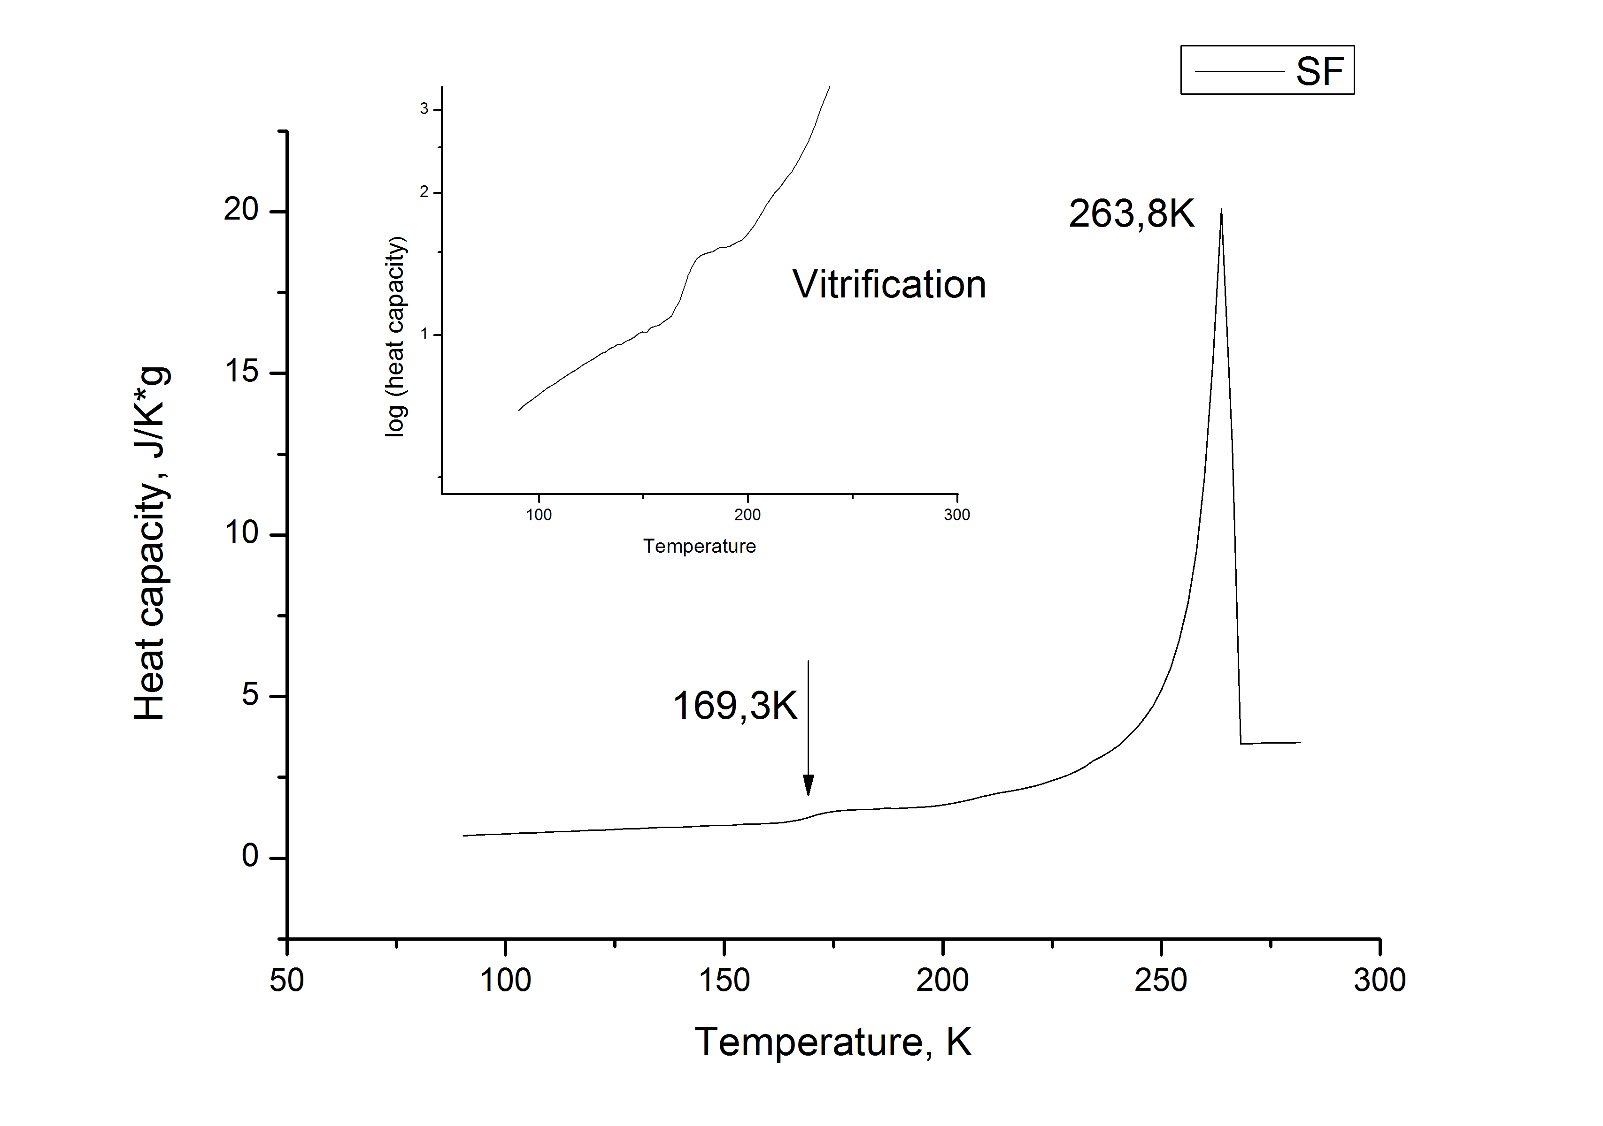 | График 1.  Зависимости теплоемкости от температуры для коммерческого криопротектора Sperm Freezing.
Из графика 2 были получены параметры для криопротектора, модифицированного яичным желтком. Энтропия и энтальпия (H=1396,59 Дж*К/моль, S=6,71 Дж/моль). Температура фазового перехода стеклование смещается на 2,4К в область более низких температур; температура перехода из жидкого состояния в твердое увеличивается примерно на 3.4К.

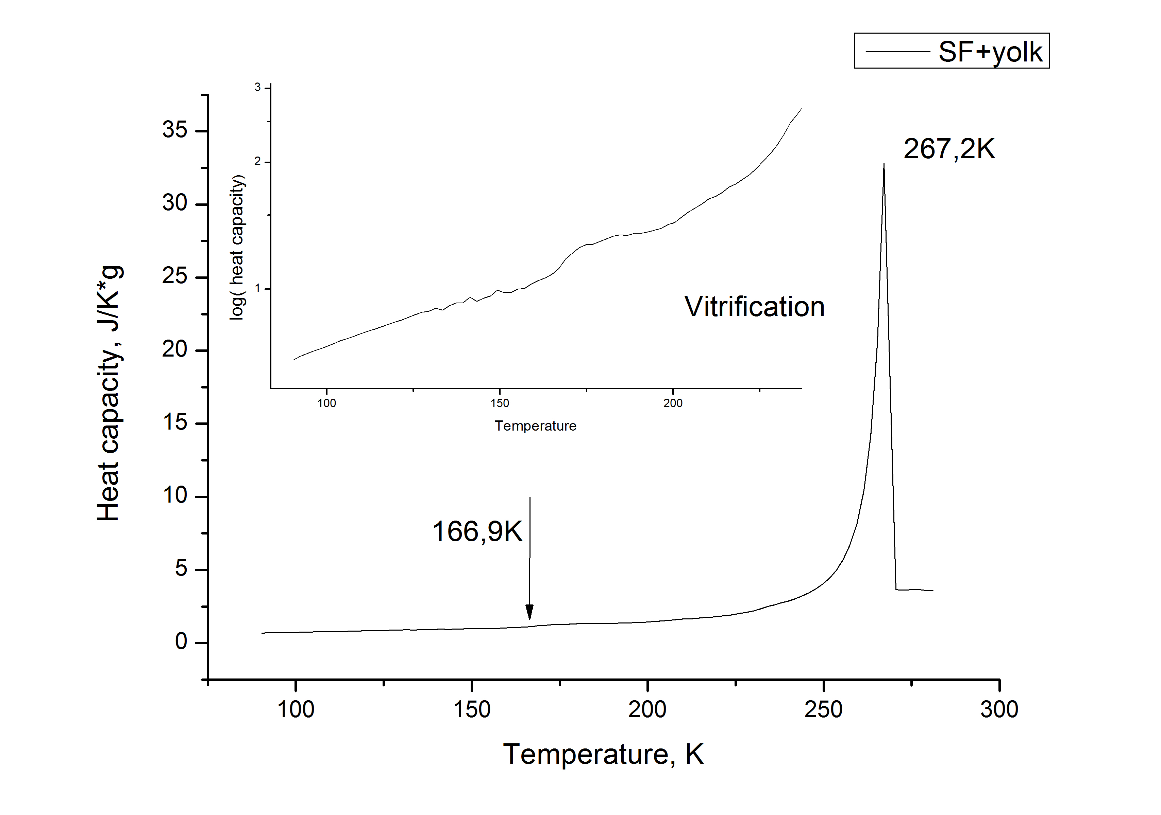 | График 2.  Зависимости теплоемкости от температуры для о криопротектора Sperm Freezing модифицированного яичным желтком
Таким образом, мы видим, что добавление желтка приводит к отличиям в калориметрических характеристиках криопротектора, сдвигает фазовый переход. Возможно, позволяет лучше достигнуть осмотического равновесия,повышает сохранность клеток.
Литература
1. Basic aspects of frozen storage of semen WV Holt
2. Effect pf various cryoprotective agents and membrane-stabilizing compounds on bull sperm membrane integrity after cooling and freezing FE De Leeuw, AM De Leeuw, JHG Den Daas, B Colenbrander, AJ Verkleij
3. Differing actions of penetrating and nonpenetrating cryoprotective agents LE McGann
4. Effect of external cryoprotectants as membrane stabilizer on cryopreserved rainbow trout sperm E Cabrita, L Anel, MP Herraez
5. Effect of egg yolk, cryoprotectant, and various sugars on semen cryopreservation in endangered Cuvier’s gazelle (Gazella cuvieri) JJ Garde, A del Olmo, AJ Soler, G Espeso, M Gmendio, ERS Roldan

